บทที่ 6
การออกแบบและการพัฒนาซอฟต์แวร์

6.1 การออกแบบซอฟต์แวร์
ซอฟต์แวร์ตัวนี้ประกอบด้วย 2 ส่วนสำหรับใช้ติดตั้ง คือ ส่วนที่เป็นตัวขอบริการในที่นี้จะเรียกว่า เครื่องมาสเตอร์ (Master) หรือเครื่องแม่ข่ายเป็นเครื่องที่ทำหน้าที่ควบคุมหรือใช้เฝ้าดูการทำงานของเครื่องเป้าหมายซึ่งในเครื่องเป้าหมายจะต้องมีโปรแกรมที่ทำหน้าที่ส่งข้อมูลที่มีการเปลี่ยน หรือส่งเฟรมมาให้กับตัวมาสเตอร์นี้ และฝั่งให้บริการจะเรียกว่าเครื่องลูกข่าย (Slave) ที่จะทำการส่งข้อมูลที่มาสเตอร์ต้องการ ตัวโปรแกรมทั้งสองนี้จะทำงานร่วมกันโดยทำงานเป็นแบบไคลเอ็นต์ เซิร์ฟเวอร์

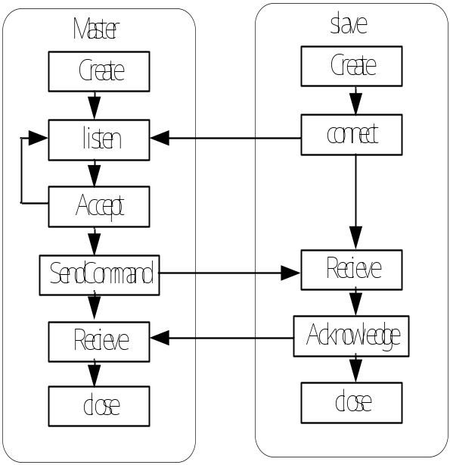

รูปที่ 6-1 สถานะการทำงานของโปรแกรม

ชุดโปรแกรมนี้จะประกอบด้วยส่วนประกอบย่อยที่ประกอบเจ้าด้วยกันเพื่อให้ชุดโปรแกรมนี้มีความสามารถที่จะตอบสนองความจำเป็นพื้นฐานในการจัดการกับเครื่องปลายทางที่ต้องการ แต่ส่วนหลักของชุดโปรแกรมนี้จะอยู่ที่ส่วนของตัวที่ทำการเข้าควบคุมการทำงานของเครื่องลูกข่ายโดยจะมีลักษณะโดยรวมดังนี้
  - โปรแกรมควบคุมเครื่องลูกข่ายผ่านกราฟิกโหมด
  - โปรแกรมควบคุมเครื่องลูกข่ายผ่านเท็กซ์โหมด
  - โปรแกรมสนทนา
  - โปรแกรมโอนย้ายข้อมูล

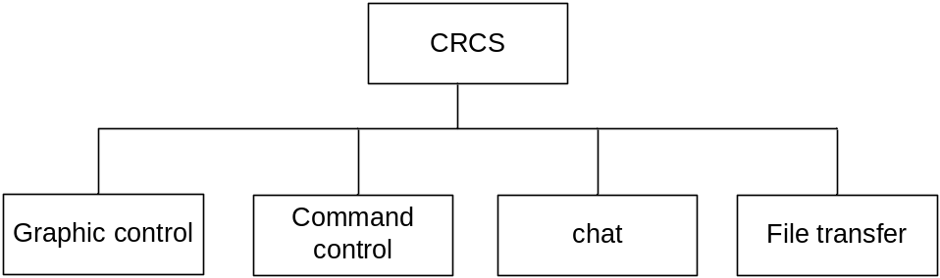

รูปที่ 6-2 ส่วนประกอบหลักของโปรแกรม

6.2การพิสูจน์ตน
ในส่วนของการอนุญาตให้เครื่องมาสเตอร์เข้าควบคุมเครื่องลูกข่ายนั้นจะต้องมีการพิสูจน์ตนว่าผู้ที่เข้ามาทำการติดต่อเพื่อเข้าควบคุมนั้นมีสิทธิในการเข้าควบคุมจริง เพื่อป้องกันผู้อื่นที่ใช้โปรแกรมฝั่งของมาสเตอร์สวมรอยมาเข้าควบคุมโดยการทำการขออนุญาตก่อนโดยการตรวจสอบรหัสผ่านหากรหัสผ่านที่ได้ตั้งไว้ถูกต้องก็จะยอมอนุญาตให้เครื่องมาสเตอร์เครื่องนั้นสามารถเข้ามาทำการควบคุมได้ แต่ถ้าหากว่ารหัสผ่านที่ถูกส่งเข้ามาเปรียบเทียบแล้วไม่ตรงกับที่กำหนดไว้ก็จะทำการปฏิเสธการเชื่อมนั้นเสีย โดยมีการทำงานดังรูป
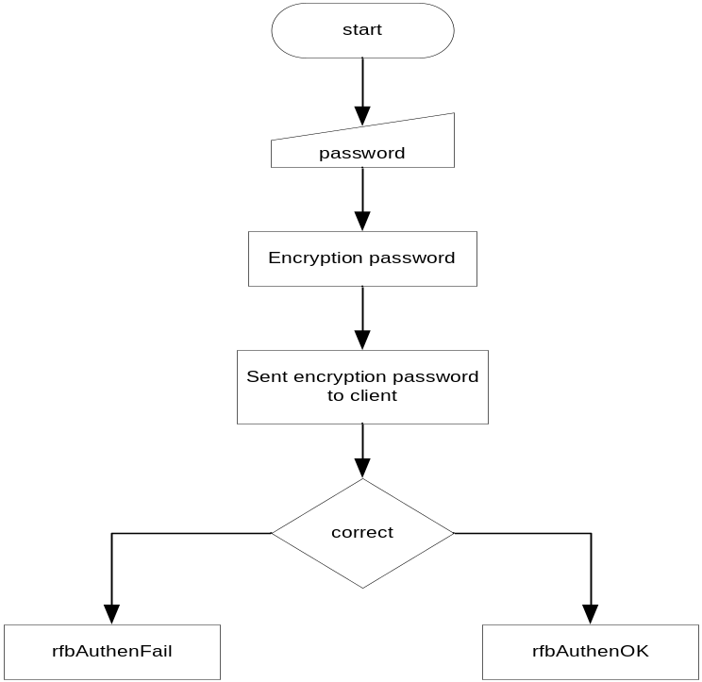

รูปที่ 6-3 แสดงขั้นตอนการตรวจสอบรหัสผ่าน
ในขั้นตอนเริ่มแรกเมื่อผู้ดูแลระบบต้องการทำการติดต่อ จะต้องทำการใส่รหัสผ่านเสียก่อนโดยรหัสผ่านนั้นจะถูกเข้ารหัสก่อนที่จะถูกส่งออกไปยังเครื่องปลายทางโดยใช้การเข้ารหัสแบบ เดส(DES) ถ้าหากมีผู้ประสงค์ร้ายต้องการจะดักข้อมูลที่เป็นรหัสผ่านในระหว่างที่รหัสกำลังถูกส่งไปปลายทางก็จะทำให้ไม่สามารถรู้ว่ารหัสผ่านคืออะไร เมื่อรหัสผ่านถึงปลายทาง เครื่องปลายทางซึ่งมีตัวถอดรหัสอยู่ก็จะทำการถอดรหัสแล้วนำรหัสผ่านนั้นมาเปรียบเทียบกับค่าที่ได้ตั้งไว้ หากค่าที่ได้รับถูกต้องก็จะอนุญาตให้ทำการเชื่อมต่อได้หากไม่ก็จะทำการปฏิเสธการเชื่อมต่อนั้นเสีย

6.3การตรวจสอบสถานะของเครื่องลูกข่าย
เนื่องจากว่าเมื่อมีการใช้งานโปรแกรมนี้เราต้องทำการตรวจสอบสถานะของเครื่องลูกข่ายในขณะนั้นว่าเครื่องลูกข่ายมีสถานะใดเนื่องจากว่าเครื่องลูกข่ายสามารถที่จะออนไลน์หรือออฟไลน์เมื่อไหร่ก็ได้ดังนั้นจึงต้องทำการตรวจสอบสถานะของเครื่องลูกข่ายทุกเครื่องโดยการส่งสัญญาณออกไปทดสอบสถานะของเครื่องลูกข่ายตามเวลาที่เรากำหนดไว้โดยตั้งไว้ที่ 1 นาที เมื่อเครื่องลูกข่ายออนไลน์ก็จะทำการตอบกลับมาทำให้สามารถรู้ว่าเครื่องลูกข่ายเครื่องไดมีสถานะอย่างไร

6.4โปรแกรมควบคุมเครื่องลูกข่ายผ่านกราฟิกโหมด
6.4.1หลักการ
ตัวโปรแกรมส่วนนี้ถือได้ว่ามีความสำคัญมาก เนื่องจากว่าส่วนนี้จะอนุญาตให้เราสามารถทำการควบคุมเครื่องลูกข่ายได้อย่างง่ายดายเสมือนทำงานอยู่หน้าจอของเครื่องของเราเอง ทำให้เราสามารถทำการติดตามพฤติกรรมการใช้งานของผู้ใช้งานได้เพื่อจะหามาตรการที่จะควบคุมการใช้งานของผู้ใช้งานในขั้นต่อไป หรือผู้ดูแลอาจเข้าทำการควบคุมเครื่องลูกข่ายได้ในกรณีที่เกิดปัญหาเพื่อทำการแก้ไขปัญหานั้นจากระยะไกล
6.4.2การทำงาน
ทางเครื่องฝั่งควบคุมจะต้องทำการเปิดการเชื่อมต่อรออยู่ก่อนเพื่อที่จะให้ฝั่งควบคุมสามารถที่จะทำการเชื่อมต่อได้ ถ้าเครื่องลูกข่ายเครื่องนั้นมีรายชื่ออยู่ในรายการของเครื่องฝั่งควบคุมแล้วเครื่องลูกข่ายเครื่องนั้นมีการใช้งาน(เปิดเครื่องใช้งาน)ขึ้นมา มันก็จะส่งสัญญาณมาบอกเครื่องฝั่งควบคุมเพื่อเปลี่ยนสถานะจากสถานะออฟไลน์มาเป็นสถานะออนไลน์ หากเครื่องลูกข่ายไม่มีรายชื่ออยู่ในรายการแต่มีการร้องขอการเชื่อมต่อก็จะแสดงข้อความแจ้งมายังผู้ดูแลที่ทำการควบคุมเครื่องแม่ข่ายอยู่ หากผู้ดูแลต้องการให้เครื่องอยู่ในรายการของเครื่องลูกข่ายก็จะสามารถทำการเพิ่มรายชื่อลงไปยังรายการได้ โปรแกรมจะมีลำดับการทำงานเริ่มต้นด้วยการร้องขอให้เครื่องลูกข่ายส่งเฟรมของลำดับภาพที่เกิดขึ้นมาให้เมื่อลำดับภาพถูกส่งมาให้เครื่องแม่ข่ายแล้วทางเครื่องแม่ข่ายนั้นจะต้องทำการแมพภาพที่ได้มาจากเครื่องลูกข่ายมาคำนวณเพื่อหาอัตราส่วนที่เหมาะสมสำหรับการแสดงผลที่หน้าจอของเครื่องแม่ข่ายเองเนื่องจากอาจจะมีการกำหนดค่าของรายละเอียดการแสดงผลไม่เท่ากันจึงต้องทำการแมพเพื่อแสดงผลก่อน

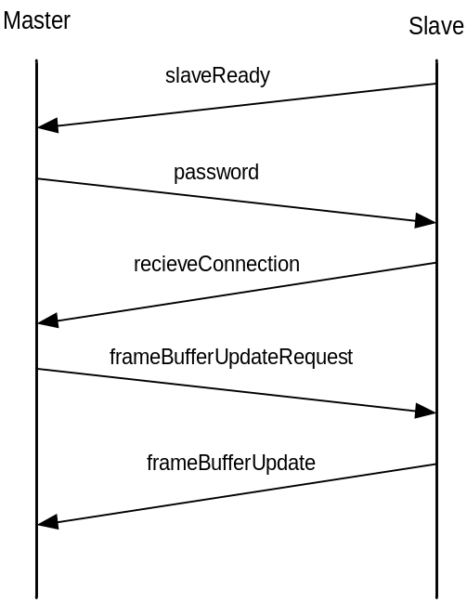

รูปที่ 6-4 แสดงการทำงานของการควบคุมเครื่องลูกข่ายกราฟิกโหมด

ทางฝั่งเครื่องลูกข่ายหลังจากมีการยอมรับการเชื่อมต่อแล้ว มันก็จะทำการส่งลำดับภาพของเฟรมบัฟเฟอร์ไปให้เครื่องแม่ข่ายเพื่อแสดงผลตามลำดับเวลาที่ได้กำหนดไว้
ในส่วนของการเข้าควบคุมหน้าจอของเครื่องลูกข่ายนั้นนั้นเราจะต้องทำการควบคุมเมสเซจของวินโดวส์ให้มันทำการรับเมสเซจอีเวนต์จากเครื่องแม่ข่ายหากมีการส่งอีเวนต์ไดๆมาจากเครื่องแม่ข่ายก็ให้เครื่องลูกข่ายทำงานตามอีเวนต์ที่เครื่องแม่ข่ายส่งมาก่อน โดยอีเวนต์ที่ส่งออกไปจากเครื่องแม่ข่ายออกไปนั้นจะแบ่งได้เป็นสองแหล่งคือ จากคีย์บอร์ดหรือเม้าส์

6.5โปรแกรมควบคุมเครื่องลูกข่ายผ่านเท็กซ์โหมด
6.5.1หลักการ
การควบคุมทางเท็กซ์โหมดจะมีข้อดีกว่าการควบคุมผ่านทางกราฟิกโหมดคือ จะใช้ทรัพยากรในการทำงานของโปรแกรมน้อยกว่ามากเนื่องจากส่วนใหญ่ในกราฟิกโหมดจะอยู่ในลักษณะของไฟล์ภาพซึ่งมีขนาดใหญ่กินทรัพยากรมาก แต่ในเท็กซ์โหมดจะมีแต่เท็กซ์และข้อมูลที่จำเป็นเท่านั้นที่วิ่งอยู่จึงทำมันกินทรัพยากรน้อยกว่าและกินแบนด์วิดธ์ไม่มาก มันจะช่วยให้ผู้ใช้งานมีความสะดวกในการควบคุมเครื่องลูกข่ายถ้าหากในเครือข่ายนั้นมีทราฟฟิกวิ่งอยู่หนาแน่น
6.5.2การทำงาน
โปรแกรมในส่วนนี้จะทำการส่งคอมมานด์พรอมต์ของเครื่องเป้าหมายที่เราต้องการมาให้เมื่อเราต้องการเข้าควบคุมเครื่องลูกข่ายเครื่องนั้นๆ โดยตัวโปรแกรมที่ถูกติดตั้งไว้ในเครื่องลูกข่ายปลายทางจะถูกกำหนดไว้ให้ทำการรอคอยการเชื่อมต่อไว้ที่พอร์ตหนึ่งเมื่อมีการเชื่อมเข้ามาตัวโปรแกรมจะทำการรันคอมมานด์เชลล์ขึ้นมาโดยเชลล์นี้สามารถส่งกลับคำสั่งไปยังเครื่องลูกข่ายได้

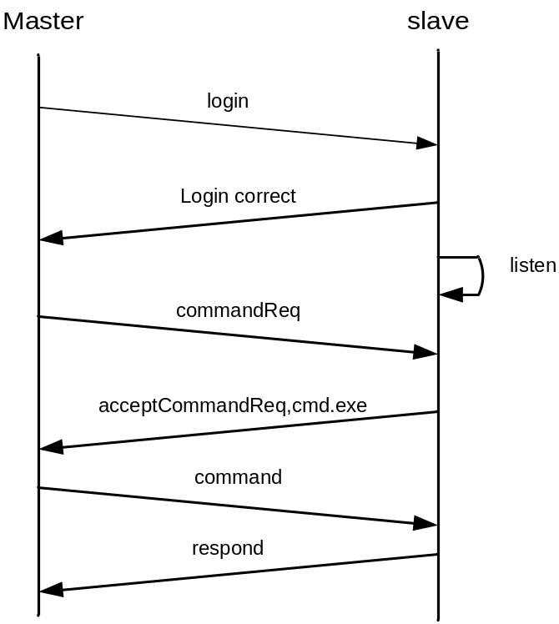

รูปที่ 6-5 แสดงการทำงานของการควบคุมเครื่องลูกข่ายผ่านเท็กซ์โหมด

6.6 โปรแกรมสนทนา
6.6.1หลักการ
โปรแกรมสนทนาที่ทำขึ้นใช้งานในโปรแกรมนี้เป็นโปรแกรมสนทนาแบบบุคคลต่อบุคคลคือระหว่างผู้ใช้เครื่องแม่ข่ายกับเครื่องของลูกข่ายเท่านั้น เพื่อที่จะใช้ในการแก้ไขปัญหาเร่งด่วนหรือสอบถามกันระหว่างเครื่อง เนื่องจากบางปัญหาสามารถทำการแก้ไขได้โดยง่ายเพียงให้คำแนะนำเท่านั้น จึงเป็นการสะดวกแก่ผู้ดูแลในการแก้ไขปัญหาที่เราสร้างโปรแกรมสนทนาขึ้นมาเองเพราะว่าในบางกรณีที่ระบบเน็ตเวิร์กไม่สามารถออกสู่อินเตอร์เน็ตได้ โปรแกรมสนทนาทั่วไปก็ไม่สามารถทำงานได้ แต่ถ้าหากระบบเน็ตเวิร์กภายในยังใช้งานได้โปรแกรมตัวนี้ยังคงสามารถใช้งานได้เหมือนเดิม
6.6.2การทำงาน
เมื่อเครื่องลูกข่ายเปิดใช้งานเครื่อง(บูตเครื่องเพื่อใช้งาน) ตัวโปรแกรมสนทนาทางฝั่งของเครื่องลูกข่ายก็จะเริ่มทำงานโดยการรอคอยการติดต่ออยู่แล้ว เมื่อเครื่องแม่ข่ายทำการเชื่อมต่อเข้ามา

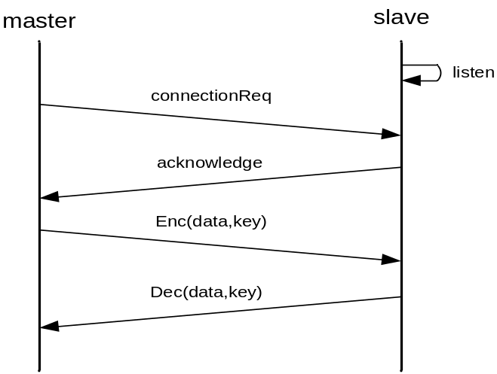

รูปที่ 6-6 แสดงการทำงานของโปรแกรมสนทนา

6.7 โปรแกรมโอนย้ายข้อมูล
6.7.1หลักการ
โปรแกรมส่วนนี้จะใช้ในการโอนย้ายข้อมูลระหว่างเครื่องภายใต้การดูแลของผู้ใช้งานเครื่องแม่ข่ายเพื่อความสะดวกของผู้ใช้งานในการย้ายข้อมูลไปยังเครื่องต่างๆ เพื่อความรวดเร็วและสะดวกในการดูแลระบบทำให้การจัดการระบบง่ายยิ่งขึ้น
6.7.2การทำงาน
การทำงานของส่วนนี้ก็คล้ายๆกับการทำงานของโปรแกรมสนทนาข้างต้นคือ จะทำการรอคอยการเชื่อมต่อเข้ามาอยู่แล้วเมื่อมีการยอมรับการเชื่อมต่อเรียบร้อยแล้วก็จะสามารถรับส่งไฟล์ได้เช่นเดียวกับการส่งข้อความหรือข้อมูลประเภทต่างๆ

รูปที่ 6-7 แสดงการทำงานของการถ่ายโอนข้อมูล

6.8 การออกแบบส่วนติดต่อผู้ใช้งาน
6.8.1 ส่วนติดต่อกับผู้ใช้งานฝั่งเครื่องแม่ข่าย

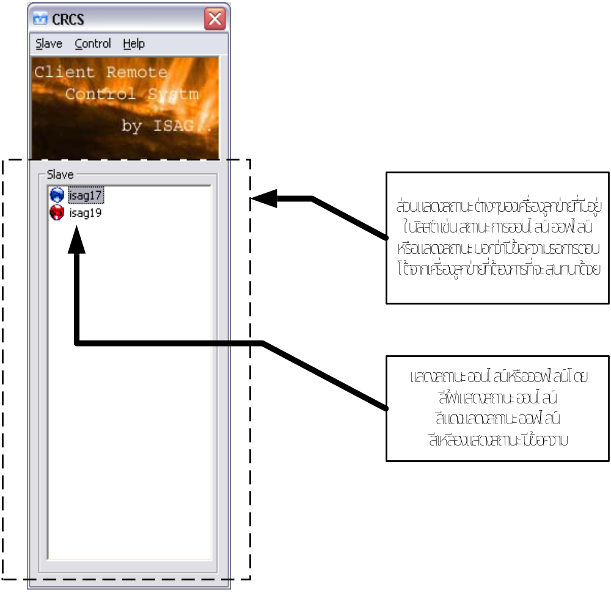

รูปที่ 6-8 แสดงหน้าจอของส่วนแสดงสถานะ

ส่วนนี้จะเป็นหน้าต่างหลักของการควบคุมเครื่องลูกข่ายทั้งหมด โดยหน้าต่างนี้จะทำการแสดงสถานะของเครื่องลูกข่ายที่มีรายการอยู่และยังสามารถเข้าทำการควบคุมเครื่องลูกข่ายที่ต้องการผ่านหน้าต่างนี้เท่านั้น

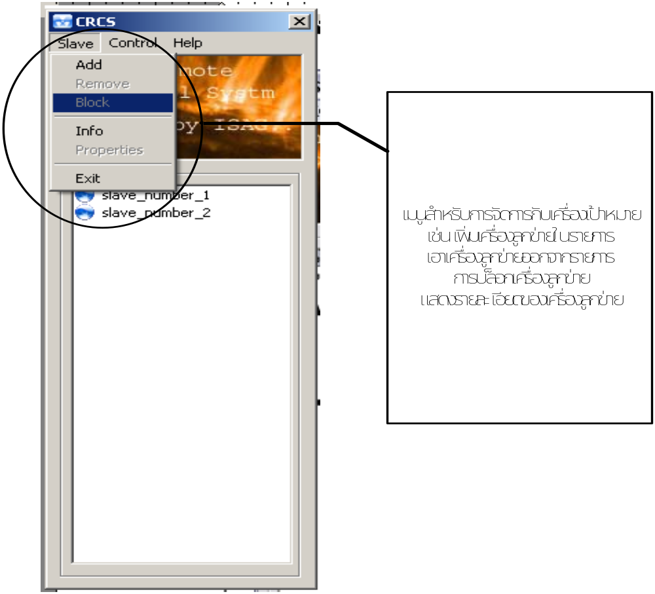

รูปที่ 6-9 แสดงเมนูการจัดการเครื่องลูกข่าย

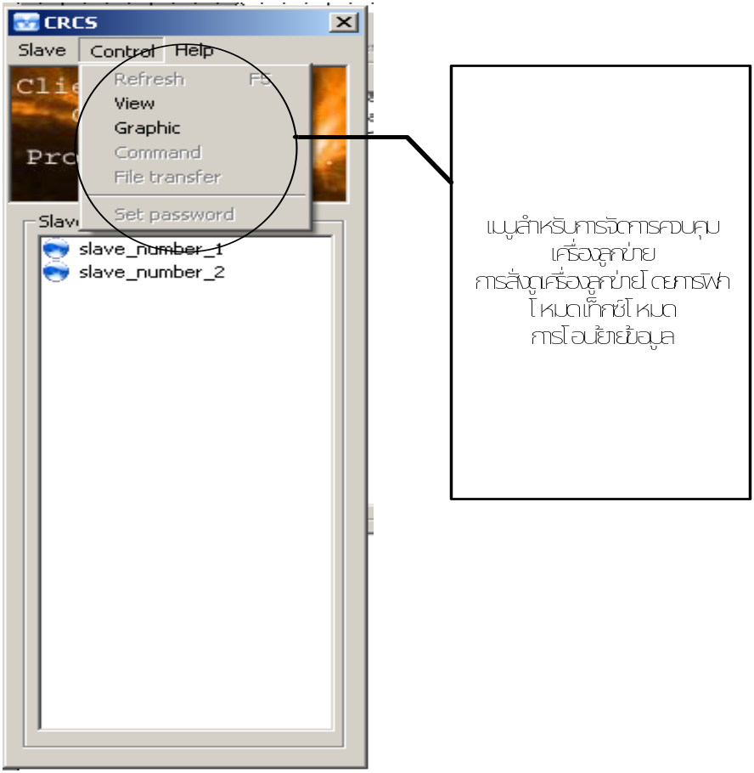

รูปที่ 6-10 แสดงเมนูการควบคุมเครื่องลูกข่าย

6.8.2ส่วนติดต่อกับผู้ใช้งานในฝั่งเครื่องลูกข่าย

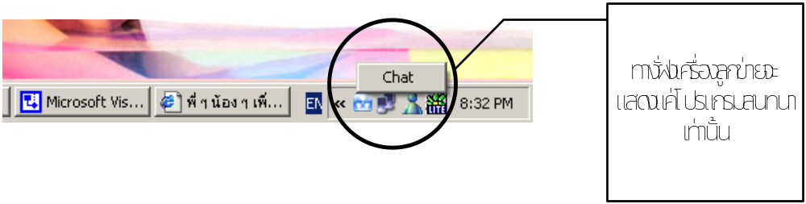
รูปที่ 6-11 แสดงส่วนติดต่อผู้ใช้ฝั่งเครื่องลูกข่าย

